.МУНИЦИПАЛЬНОЕ БЮДЖЕТНОЕ ДОШКОЛЬНОЕ
ОБРАЗОВАТЕЛЬНОЕ УЧРЕЖДЕНИЕ
«Детский сад общеразвивающего вида № 115»

Конспект
индивидуального занятия
с детьми старшего дошкольного возраста
по автоматизации звука [л] в связной речи
«Путешествие в сказку»

Подготовила: учитель-логопед, ВКК
Ююкина Ирина Вячеславовна

город Воронеж

Цели: Автоматизация звука [Л] в связной речи.
Задачи:
Коррекционно-образовательные:
- уточнение артикуляции звука [Л] и закрепление правильной артикуляции в слогах, словах и связной речи;
- упражнять в подборе слов к звуковым схемам;
- закреплять умение составлять звуковую схему слова;
- упражнять в образовании родственных слов к слову ВОЛК;
- упражнять в делении слов на слоги;
- упражнять в пересказе текста.
Коррекционно-развивающие:
- развитие фонематического восприятия;
- развитие навыков звукового анализа;
- развитие памяти, внимания, мышления;
- развитие воздушной струи;
- развитие мелкой и крупной моторики;
- повышение познавательной активности и работоспособности ребенка.
Коррекционно-воспитательные:
- воспитывать любознательность, творческое воображение, навыки самоконтроля, организованность в работе.
Оборудование: карточки из дидактической игры «Что за дверью?» («Мерсибо»), фишки для составления звуковой схемы слова, предметные картинки, дидактическое пособие «ДОМ-ЗАМОК-ИЗБУШКА» для деления слов на слоги, ноутбук, презентация «Освободи животных»

Структура занятия:
I. Организационный момент.
II. Основная часть:
- Артикуляционная гимнастика и дыхательные упражнения
- Сообщение темы занятия
- Анализ артикуляции и характеристика звука
- Закрепление навыка звукового анализа (подбор слов к схемам, составление звуковой схемы слова)
- Подбор родственных слов (с опорой на мнемокарточки).
- Деление слов на слоги.
- Пересказ рассказа «Котенок и клубок»
III. Итог занятия. Рефлексия. Домашнее задание

Ход занятия:
I. Организационный момент.
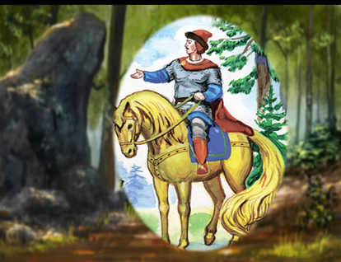
- Ты любишь сказки? Я предлагаю тебе отправиться в путешествие в сказку. Мы с тобой отправимся в «Сказку о молодильных яблоках». Царь-батюшка заболел, Иван-царевич решил добыть для него молодильные яблочки (заставка на экране).
Но эти яблоки растут в волшебном саду, вход в который находится за волшебными дверями и Ивану-царевичу нужна помощь, чтобы открыть эти двери. Поможем?
II. Основная часть.
1.Артикуляционная гимнастика и дыхательные упражнения
- Для того, чтобы справиться с заданиями, тебе надо все время правильно произносить звук Л, и поэтому необходимо потренировать язычок. Давай выполним артикуляционную гимнастику (выполнение артикуляционных упражнений: «Забор», «Месим тесто», «Блинчики», «Чашечка», «Вкусное варенье», «Качели», «Индюк», а также дыхательное упражнение «Болото»)
2. Сообщение темы занятия.
- Ну что же, твой язычок готов. Теперь мы можем тренировать его произносить звук Л и помогать Ивану-царевичу.
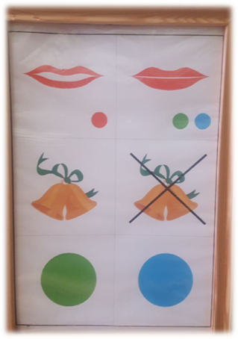
3. Анализ артикуляции и характеристика звука
Давай вспомним, что происходит с язычком, когда мы произносим звук Л (ответ ребенка).
-Какой звук [Л]?
(Ответ - Звук [Л] – согласный,
твердый,
звонкий (с опорой на схему).

4. Подбор слов к схемам и составление звуковой схемы слова.
Перед тобой волшебные двери, чтобы их открыть, надо прочитать слоги, написанные на них (ребенок читает на карточках-дверях обратные слоги и убирает их.
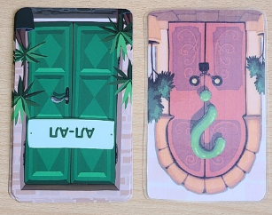

Перед тобой дверь с секретным заданием, чтобы ее открыть, необходимо освободить животных, которых чародей посадил в клетки. (слайд №2)
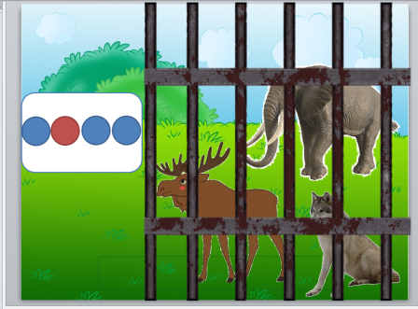

Определи название какого животного зашифровано в этой схеме, то животное и выйдет из клетки (ВОЛК).

(слайд 3) Определи название следующего животного (СЛОН)
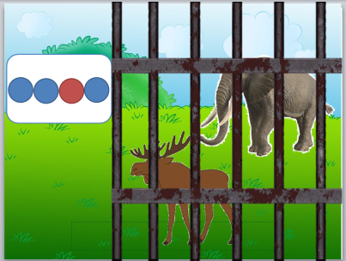

(слайд 4) В клетке остался ЛОСЬ, чтобы освободить его, необходимо зашифровать его название (ребенок выкладывает из цветных кружочков схему слова)
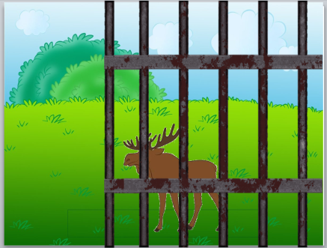

Молодец, ты справился с эти заданием и секретная дверь открыта.

5. Подбор родственных слов.
Перед тобой снова волшебные двери, и чтобы открыть их, тебе снова надо прочитать слоги, написанные на них (чтение прямых слогов).
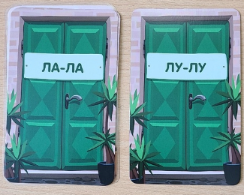

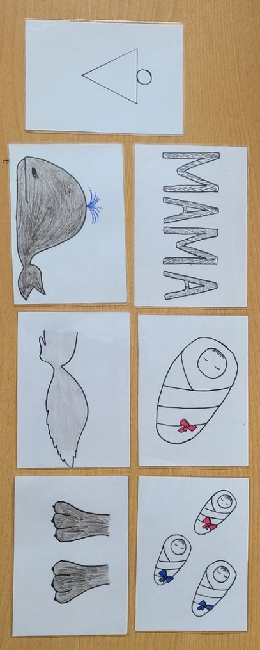

И опять дверь с секретным заданием, чтобы ее открыть, надо подобрать родственные слова к слову ВОЛК (с опорой на мнемокарточки). Молодец!
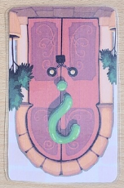

6. Деление слов на слоги.
Перед тобой снова волшебные двери, и чтобы открыть их, надо прочитать слоги, написанные на них (чтение слогов со стечением согласных).
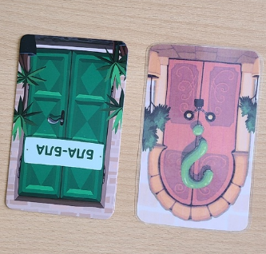

И опять дверь с секретным заданием, чтобы ее открыть необходимо расселить жителей волшебного леса в ДОМ, ЗАМОК и ИЗБУШКУ в зависимости от количества слогов в их названии (волк, слон, лось, белка, дятел, лошадь, ласточка, колобок, коала)

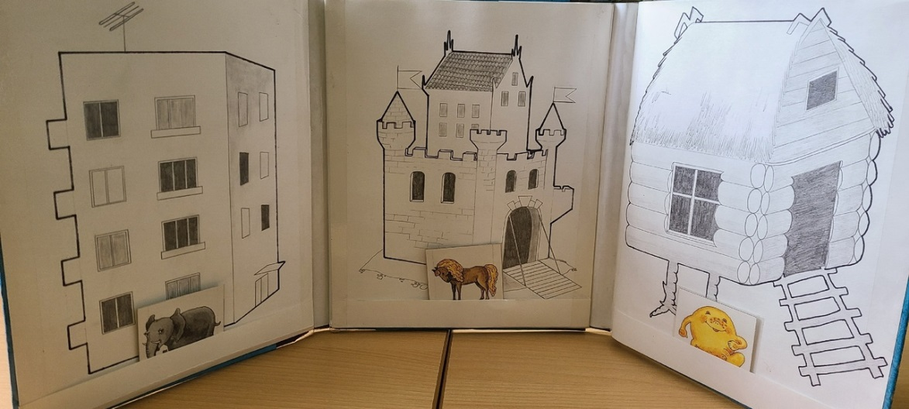

7. Пересказ рассказа «Котенок и клубок»

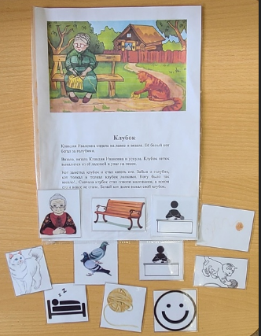
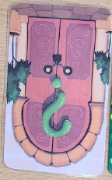
Ну вот, перед нами осталась последняя волшебная дверь, ведущая в волшебный сад, чтобы ее открыть, тебе надо пересказать рассказ. Я прочитаю рассказ, тебе надо внимательно слушать и потом разложить картинки в той последовательности, в какой эти слова встречаются в рассказе, а затем с опорой на эти картинки пересказать рассказ.
Молодец!

III. Итог занятия. Рефлексия. Домашнее задание.
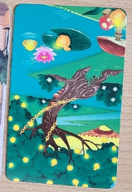
Переворачивается последняя картинка и на оборотной стороне изображение волшебного сада, в котором растет волшебная яблоня с молодильными яблоками (ребенок описывает сюжет картинки).
Ну вот, теперь Иван-царевич может набрать яблок для своего царя-батюшки. Ты молодец, справилась со всеми заданиями! Тебе было сложно или легко? Дома маме расскажи еще раз рассказ «Котенок и клубок», наклей картинку котенка с клубком в свою тетрадь и дорисуй клубок котенку.

